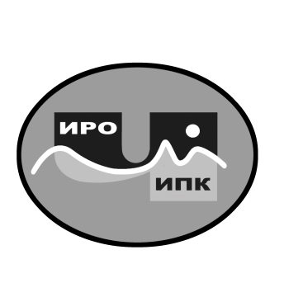

**ГОСУДАРСТВЕННОЕ АВТОНОМНОЕ УЧРЕЖДЕНИЕ**

**ДОПОЛНИТЕЛЬНОГО ПРОФЕССИОНАЛЬНОГО ОБРАЗОВАНИЯ**

**ЧУКОТСКОГО АВТОНОМНОГО ОКРУГА**

**«ЧУКОТСКИЙ ИНСТИТУТ РАЗВИТИЯ ОБРАЗОВАНИЯ**

**И ПОВЫШЕНИЯ КВАЛИФИКАЦИИ»**

**Центр непрерывного повышения**

**профессионального мастерства**

**Информационная справка**

**о результатах обучения на платформе**

**ФГАОУ ВО «Государственный университет просвещения» по ДПП (пк) «Преподавание отечественной истории в школе: Великая Отечественная война (программа разработана с участием Российского военно-исторического общества)» в 2024 году**

**1. Характеристика ДПП (пк) «Преподавание отечественной истории в школе: Великая Отечественная война (программа разработана с участием Российского военно-исторического общества)».**

С целью совершенствования профессиональных компетенций слушателей в области преподавания истории Великой Отечественной войны в соответствии с Федеральной рабочей программой по учебному предмету «История» (среднее общее образование) на платформе ФГАОУ ВО «Государственный университет просвещения» прошло обучение по ДПП (пк) «Преподавание отечественной истории в школе: Великая Отечественная война (программа разработана с участием Российского военно-исторического общества)» (приказ об окончании обучения ФГАОУ ДПО «Академия реализации государственной политики и профессионального развития работников образования Министерства просвещения Российской Федерации» № 45614 от 24 апреля 2024 года).

**2. Объем программы** – 48 академических часов.

**3. Форма обучения** – заочная с применением дистанционных образовательных технологий.

**4. Сроки реализации программ** - с 12 марта по 23 апреля 2024 года.

**5.** Заявки на обучение по ДПП (пк) осуществлялись на основе самозаписи (ссылка - <https://apkpro.ru/programmy/prepodavanie-otechestvennoy-istorii-v-shkole-velikaya-otechestvennaya-voyna/>).

По ДПП (пк) **«Преподавание отечественной истории в школе: Великая Отечественная война (программа разработана с участием Российского военно-исторического общества)»** успешнообучен **1 педагогический работник** (учитель истории из МБОУ «Центр образования с. Алькатваам»).

Региональный координатор программ ДПО,

методист ЦНППМ К.И. Новикова